ІНСТРУКЦІЯ З ЕКСПЛУАТАЦІЇ
AQUAKING
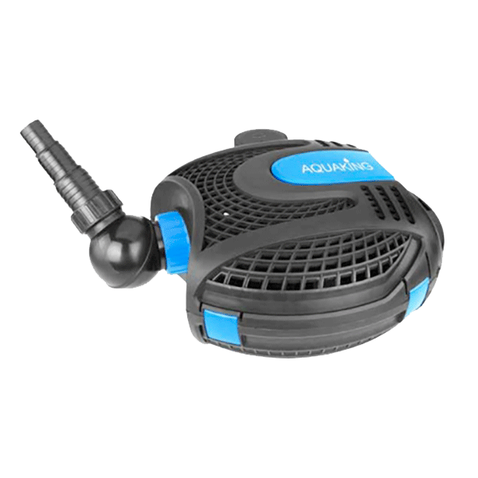
НАСОСИ FTP

Циркуляційні насоси для ставків AquaKing FTP
Ми вдячні Вам за те що Ви придбали насос для ставка AquaKing FTP. Компанія AquaKing прагне виробляти якісну продукцію, яка буде надавати Вам якісні послуги. Щоб забезпечити правильне та безпечне функціонування нового пристрою, ми просимо перед використанням прочитати дану інструкцію.

Інформація
Насос AquaKing FTP це ідеальне рішення для забезпечення циркуляції води в садових ставках, селекційних ставках, аквакультурах та ринках морепродуктів.
Особливості
- Сучасний та компактний дизайн.
- Корпус з промислового пластику.
- Потужний потік води.
- Високий тиск.
- Енергозберігаючі технології.
- Стабільний і тихий.
- Безпечний та надійний.
- Простий у користуванні.
- Простий у встановленні.
- Простий в обслуговуванні.

Технічні характеристики
Технічні характеристики пристрою приведені в етикетці на корпусі.
Безпечне використання пристрою
- Впевніться що параметри електромережі відповідають параметрам вказаним на етикетці.
- Обладнання повинно використовуватись відповідно до специфікацій вказаних у цій інструкції.
- Прилад повинен бути захищений за допомогою захисного пристрою від струму ушкодження з максимальним розрахунковим струмом 30 мА.
- Не використовуйте пристрій, якщо у нього пошкоджено кабель або корпус.
- Для забезпечення вашої безпеки електричні розетки мають бути заземлені.
- Не використовуйте пристрій якщо він працює неналежним чином. Це може статись через блокування пристрою твердими частинками, сміттям або іншими об’єктами. Продовження експлуатації в такому стані може призвести до надмірного зносу пристрою або виходу його з ладу.
- Не переносіть і не тягніть пристрій за електричний кабель.
- Не використовуйте насос для перекачування легкозаймистих або їдких рідин.
- Не використовуйте насос для перекачування води з температурою вище 40 С.
- Не доторкайтесь до кабелю пристрою вологими руками.
- Зберігайте у місці недоступному для дітей.
- Під час очистки або обслуговування переконайтесь що пристрій відключено від електромережі.
- У випадку пошкодження кабелю живлення пристрій використовувати заборонено. Кабель живлення заміні не підлягає.
- Заборонено використовувати насос у ставках для плавання.
- Не вмикайте пристрій якщо у воді знаходяться люди.
- Заборонено використовувати пристрій дітям та особам, яким не виповнилося 16 років. Людям з обмеженими фізичними чи сенсорними можливостями або людям з невеликим досвідом та об’ємом знань дозволяється користуватись пристроєм тільки під наглядом відповідальної особи або після того як вони отримають інструкції по безпечному поводженню з приладом. Наполегливо рекомендується не користуватись виробом всім особам, що підпадають під вищезгадані категорії, заради їхньої власної безпеки.
- Не викидайте пристрій на сміття. Він повинен бути утилізований відповідно.
- Витягуйте насос з води якщо він не використовується.
Встановлення та обслуговування
- Перед встановленням або обслуговуванням пристрою переконайтесь що його від’єднано від мережі.
- Впевніться що параметри електромережі відповідають параметрам вказаним на етикетці.
- Насос FTP призначений виключно для підводної установки. Не використовуйте цей пристрій для сухої установки.
- Спочатку зберіть та змонтуйте вихідний штуцер з перехідником для труб, переконайтесь що він надійно закріплений.
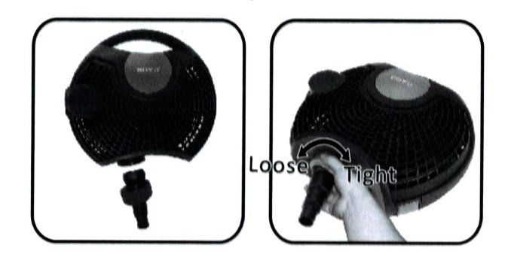
- Приєднайте труби / шланги до виходу насоса.
- Встановіть насос у потрібному положенні у ставок або за межами водойми та підключіть усі шланги / труби.
- Положення штуцера можна регулювати.
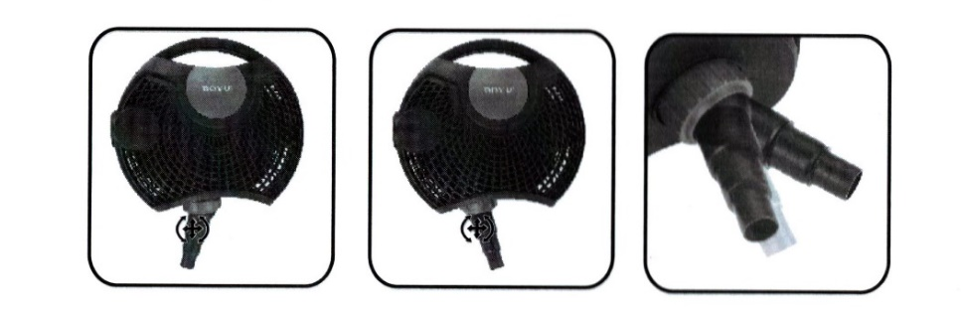
- При першому запуску дайте насосу попрацювати 30 хвилин, а потім перевірте чи працює насос належним чином.
- Регулярно перевіряйте та обслуговуйте насос – це допоможе збільшити строк його служби та покращить якість води у водоймі.
- Щоб розібрати корпус пристрою відстебніть чотири затискачі та зніміть кришку.
- Проведіть процедуру очистки корпуса насоса зсередини від бруду, сміття та твердих частинок.
- Після очистки встановіть кришку пристрою на її місце та застебніть чотири затискачі.
- Встановіть насос на його робоче місце та під’єднайте шланги / труби.

Усунення несправностей
У випадку якщо насос не працює належним чином;
- Перевірте правильність підключення до електромережі.
- Перевірте рівень води.
- Перевірте чи не заблоковано пристрій сміттям, твердими частками чи брудом.
- Перевірте чи не пошкоджено корпус насоса та чи немає протікань.
- Перезапустіть насос та перевірте чи вирішено проблему.
Несправність | Причина | Усунення
Насос не вмикається | Відсутня напруга в мережі | Перевірити мережу.  Почистити пристрій/перевірити шланг.
Насос не перекачує воду | Засмітився корпус фільтра | Почистити фільтраційні пластини  Скоротити до необхідного мінімуму довжину  шлангу, відмовитись від використання  непотрібних з’єднувачів
Недостатня потужність | Засмітився корпус фільтра  Великі втрати під час перекачування по  шлангах | Почистити фільтраційні пластини  Скоротити до необхідного мінімуму довжину  шлангу, відмовитися від використання  непотрібних з’єднувачів
Через короткий проміжок часу насос вимикається | Дуже забруднена вода  Занадто висока температура води | Прочистити насос  Температура води не повинна перевищувати +40°C

Якщо несправність усунути не вдалось зверніться до продавця.
Умови гарантії
У випадку несправності пристрою, якщо перевірені всі технічні параметри підключення та мережі, а пристрій все рівно залишається непрацюючим може бути подана гарантійна претензія. У разі відсутності документу підтверджуючого придбання обладнання AquaKing залишає за собою право відхилити будь-які гарантійні вимоги. Підтверджуючий документ має містити інформацію про те який саме товар було придбано, де його було придбано та коли саме була здійснена покупка. Неспроможність надати таку інформацію може призвести до відхилення вашої гарантійної вимоги. Пошкоджений товар може бути повернуто покупцем в точку продажу власними силами або скориставшись компанією-перевізником, але за рахунок покупця. Далі продавець або представник компанії буде самостійно обробляти претензію по гарантійному випадку.

